**МУ «Управление образования» Администрации Шелковского**

**муниципального района Чеченской Республики**

**МБОУ «Сары-Суйская средняя общеобразовательная школа»**

**BS00554_**

**( 366107. Чеченская Республика, Шелковской муниципальный район, с. Сары-Су ,ул. Школьная, 1)**

**Информация по проведенным мероприятиям, приуроченным дню спонтанного проявления Доброты «Горячее сердце» от 17.02.17г**.

По рекомендации Минобрнауки России в школе проведены Уроки мужества, посвященные инициативе «Горячее сердце», дети узнали, что ежегодно, 17 февраля идет награждение лауреатов, попавших в книгу «Горячее сердце». Узнали о том, что уже четвертый год издается такая книга, учителя познакомили детей с некоторыми героями из книги, рассказали о местных героях…

11 февраля **учитель ИЗО Даутова З.И**. в 5 классе провела **урок по теме** «Горячие сердца». Познакомила детей с почетной книгой «Горячее сердце», в которой собраны истории о смелых, чутких, самоотверженных ребятах. Рассказала о людях, которые готовы прийти на помощь нуждающимся. Нашелся герой и в классе – Байханов Ислам. Он рассказал о том, как в прошлом году спас утопающего 3-е классника. На уроке прослушали гимн «Горячее сердце». Затем выполнили зарисовки по теме. Салимгереев Нукманбет защитил свой рисунок.

**Картакаева Г.А. провела в 8 «б» классе кл.час по теме «Горячее сердце».** В ходе работы способствовала формированию у учащихся готовности к защите Родины, развивать чувства патриотизма, познакомила с примерами смелых поступков сверстников. Вырезали из бумаги красные сердечки и объединили их в одно большое сердце – изображая сплоченность. Ответили на вопрос: «Кто они, люди с горячими сердцами?»

«Рождение ещё не дает права называться полноценным человеком, - имя надо завоевать». Это слова поэта Межелайтиса. Именно о таких людях говорится в Почетной книге «Горячее сердце -2017». С этих слов начала свой **урок – обсуждение библиотекарь школы Салимгереева** М.А. Обсудили несколько историй про героев из данной книги. Пришли к выводу, что эти герои навсегда останутся в сердцах людей.

Марина Алиевна подготовила для детей **стенд «Горячие сердца».**

С 13 по 17 февраля, в рамках недели спонтанного проявления Добра, на **уроках музыки Агаспарова Е.К**. разучивала с детьми гимн «Горячее сердце».

В течение недели проходила **выставка плакатов**, приуроченная спонтанному проявлению доброты. Проходила она под девизом «Горячее сердце».

**Фото - приложение**

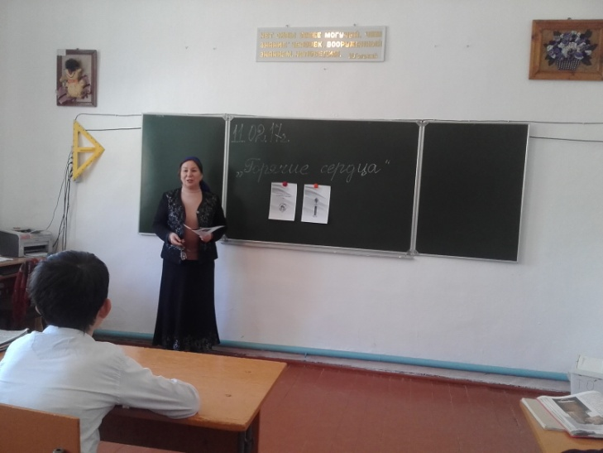 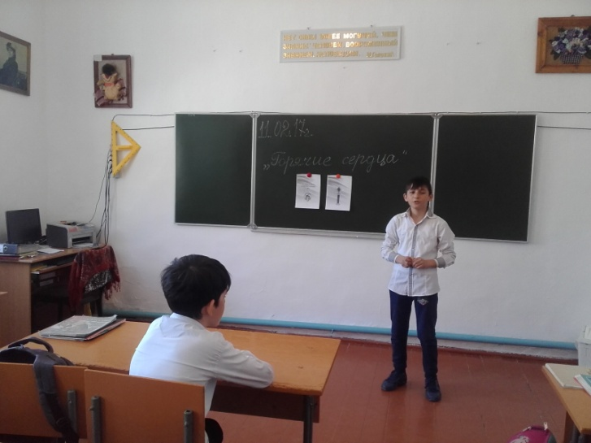**Урок ИЗО в 5 классе «Горячее сердце»**

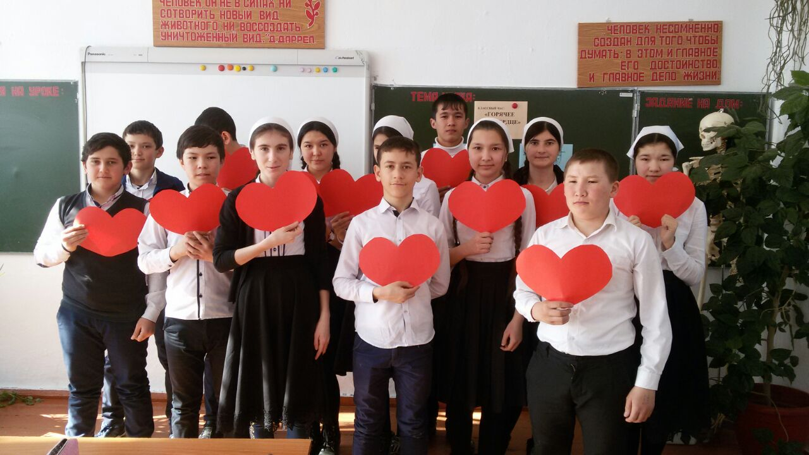 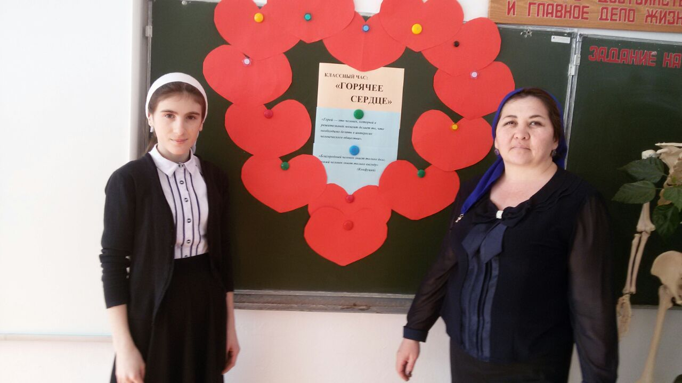**Классный час в 8 «б» классе**

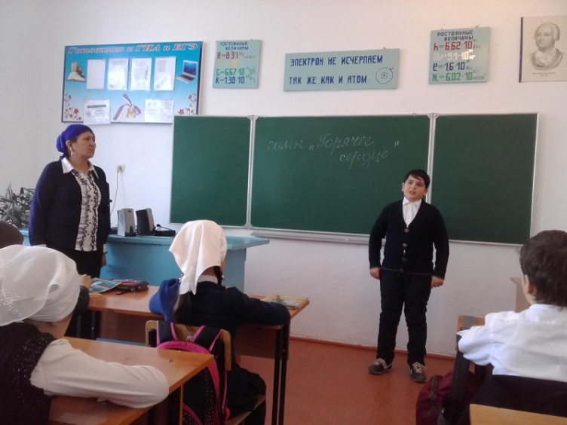 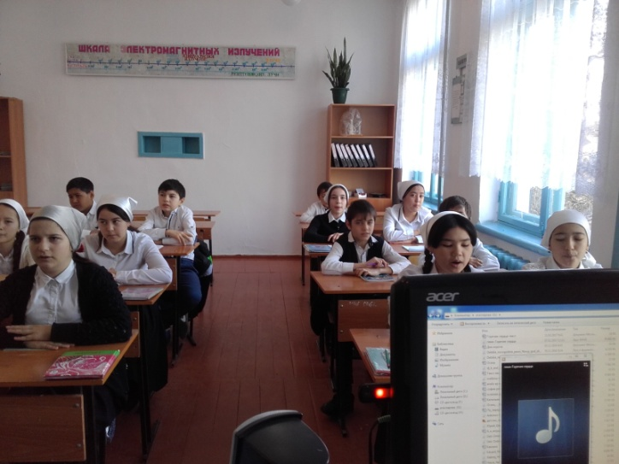**Урок музыки –исполнеие гимна «Горячее сердце»**

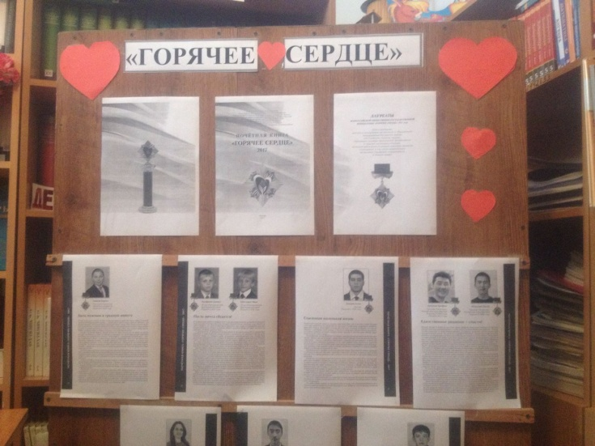 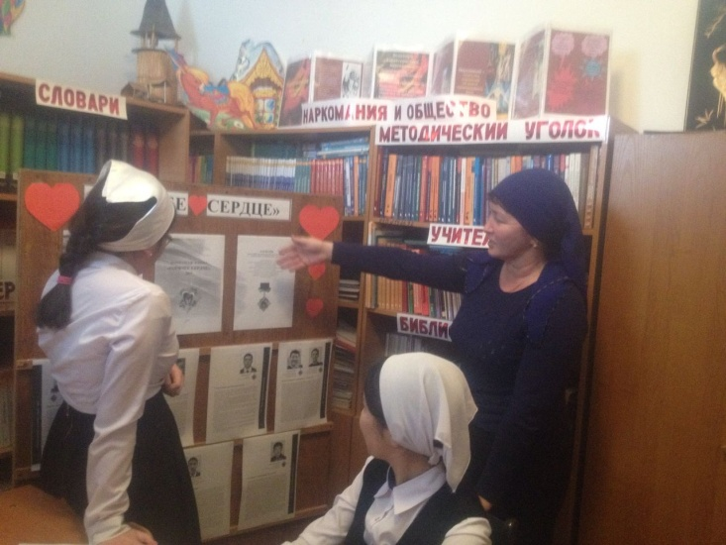**Работа библиотекаря**

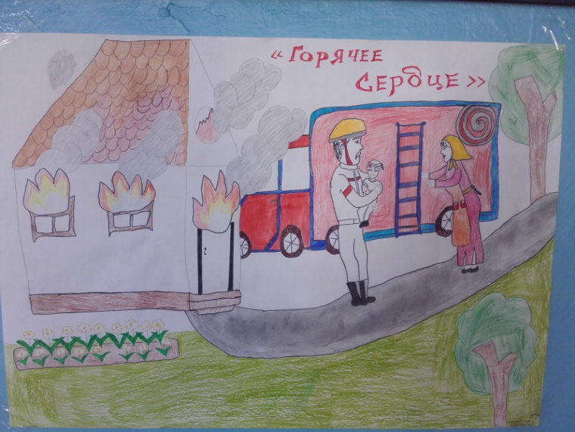 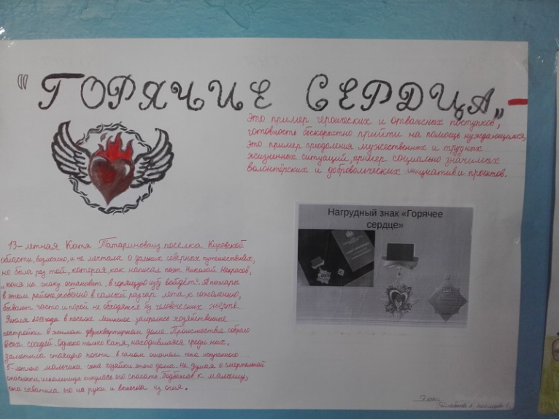 **Выставка плакатов**